1.1: Нека је . Како је и , добијамо да је , одакле по другом поредбеном критеријуму следи да апсолутно конвергира акко . На основу исте асимптотске једнакости добијамо да акко . На основу потребног услова конвергенције добијамо да дивергира за . Испитајмо монотоност низа за . . Како је експоненцијална функција растућа, за свако је , одакле следи да је . Коначно, је низ позитивних бројева, па је добијена неједнакост еквивалентна неједнакости . Ово важи за свако , што по дефиницији значи да је низ опадајући. На основу Лајбницовог критеријума следи да конвергира за . Посебно, условно конвергира за .

1.2: . С обзиром да је Маклоренов ред функције једнак , као и да је његов полупречник конвергенције , Маклоренов ред функције једнак је реду . Одговарајући полупречник конвергенције добијамо из услова , што је еквивалентно са , тј. полупречник конвергенције се није променио (једнак је 1). На основу теореме о диференцирању и интеграцији степених редова добијамо да је при чему је полупрепник конвергенције непромењен (једнак је 1). Како је и , тражени развој у Маклоренов ред је дат са , при чему је одговарајући полупречник конвергенције једнак 1. Остаје да проверимо да ли добијени развој важи у крајњим тачкама . Дата функција је непрекидна на и , па како по 1.1 конвергира, закључујемо да добијени развој важи и у крајњим тачкама интервала конвергенције.

1.3: Приметимо да је , одакле директном заменом добијамо да је .

2.1: Уочимо следећа три тела:

;

;

.

Приметимо да се тражени однос запремина може представити у облику . Дакле, преостаје да израчунамо и .

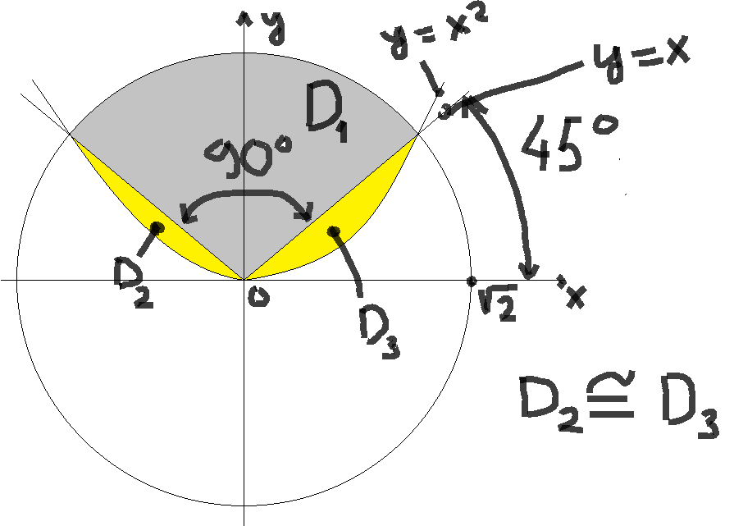

Прво рачунамо :

Уведимо поларне координате: , , , . Добијамо: .

Прелазимо на израчунавање (погледајте сличицу горе):

Како је и како је координатна раван симетрална раван тела , добијамо да је

Даље, је четвртина кружне области , па како је још -оса оса ротације датог конуса, добијамо да је Дакле, остаје да израчунамо . Уведимо поларне координате: , , , (видети сличицу горе за објашњење граница за ). Доња граница за је 0, а горњу границу добијамо заменом у једначину : Дакле:

2.2: Подсетимо се да конус има тзв равну метрику, тј да за обе његове гране и важи . Посебно, за горњу и доњу грану

и

датог конуса важи . Дакле:

3: Нека је Карактеристични полином једначине дат је са Његови корени су и .

3.1: .

Опште решење једначине једначине гласи . Ако са и редом означимо партикуларна решења једначина и , онда је опште решење једначине облика . Одредимо прво :

3.1.1: . У овом случају није корен карактеристичног полинома, одакле следи да је . Сређивањем једначине добијамо да је , тј. да је .

3.1.2: . У овом случају јесте корен карактеристичног полинома вишеструкости 1, одакле следи да је . Сређивањем једначине добијамо да је , тј да је .

Прелазимо на одређивање : с обзиром да -1 јесте корен карактеристичног полинома вишеструкости 1, имамо да је . Сређивањем једначине добијамо да је тј. да је .

3.2: .

Опште решење једначине једначине гласи . Ако са и редом означимо партикуларна решења једначина и , онда је опште решење једначине облика . У овом случају -1 јесте корен карактеристичног полинома вишеструкости 2, одакле следи да је и . Сређивањем једначина и добијамо да је и .